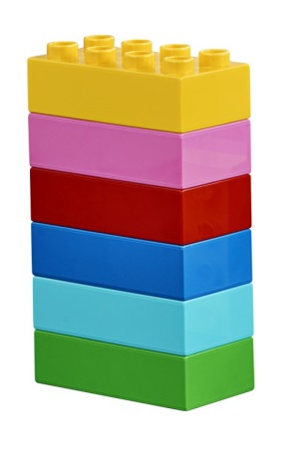
Zajęcia zdalne - 01.02.

- Na początek ćwiczenia na rozruszanie:
https://www.youtube.com/watch?v=n7OIPFcyZRU

- Teraz zbuduj z klocków największą wieżę, jaką tylko dasz radę z tych cięgieł zaraz dom cały stanie.

- To jest litera: C c
- Posłuchajcie wiersza M.Niewielska

„Cegła”
Cegła przy cegle, w równym porządku,
Murarz układa rządek na rządku,
Cegła przy cegle, ściana przy ścianie,
Z tych cegieł zaraz dom cały stanie.

- Odpowiedz na pytania:
- O czym jest wiersz?
- Kto układa cegły?
- Co powstanie z ułożonych cegieł?
- Powiedz, jaka głoskę głoskę słyszysz na początku wyrazu „cegła”.
Podziel wyraz „cegła” na sylaby. (ce – gła)
- Wymień wyrazy, które mają głoskę „c” na początku wyrazu: cebula, cały, całus, cegła, cena, co, coś, cukier, cudowny.

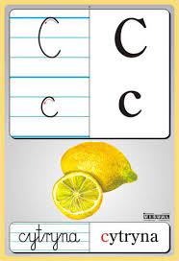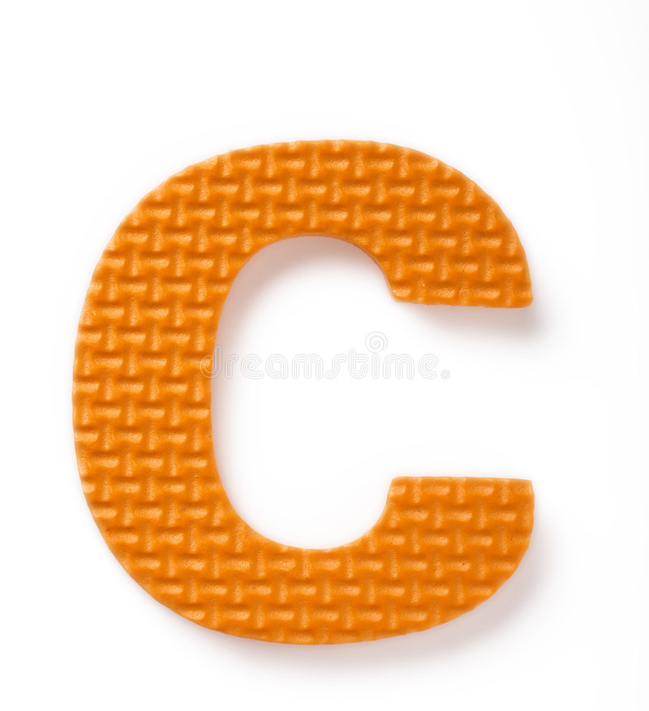

- Paluszkiem porysuj literkę po śladzie, w powietrzu, po dywanie, mamie na pleckach.
- Wykonaj kartę pracy albo sam narysuj jakiś obrazki rozpoczynające się tą literką. Powodzenia!!!

